[图像裁剪变新图？华中科技大学、中科院上海硅酸盐研究所和中山大学合作研究遭质疑](https://mp.weixin.qq.com/s?__biz=MzkyNzY3NzY3Nw==&mid=2247499110&idx=1&sn=e90c181f006f7000603030165a1a0f1e&chksm=c361ab60b741be7eb1cc1c8502f3d1802035c00a6bcb2f2a8b0fcecf89b010d1d7443b3a899a&scene=126&sessionid=1741972501)

[学术深瞳](javascript:void(0);)2025-03-10 13:22:06广东

近日，《Carbohydrate Polymers》期刊上一篇题为**“Hierarchical-structured bacterial cellulose/potato starch tubes as potential small-diameter vascular grafts”分层结构的细菌纤维素/马铃薯淀粉管作为潜在的小直径血管移植物**（ doi: 10.1016/j.carbpol.2021.119034）的研究因图像重复问题引发关注。研究由Li Liu , Xiongfa Ji , Lin Mao , Li Wang , Kun Chen , Zhijun Shi , Abeer Ahmed Qaed Ahmed , Sabu Thomas , Revin Victor Vasilievich ,**Lin Xiao**（通讯作者）  , **Xiaohong Li**（通讯作者）  , **Guang Yang**（通讯作者）共同完成，通讯作者Guang Yang单位为华中科技大学生命科学与技术学院生物医学工程系，通讯作者Xiaohong Li单位为中国科学院上海硅酸盐研究所高性能陶瓷和超微结构国家重点实验室，通讯作者Lin Xiao单位为中山大学生物医学工程学院。

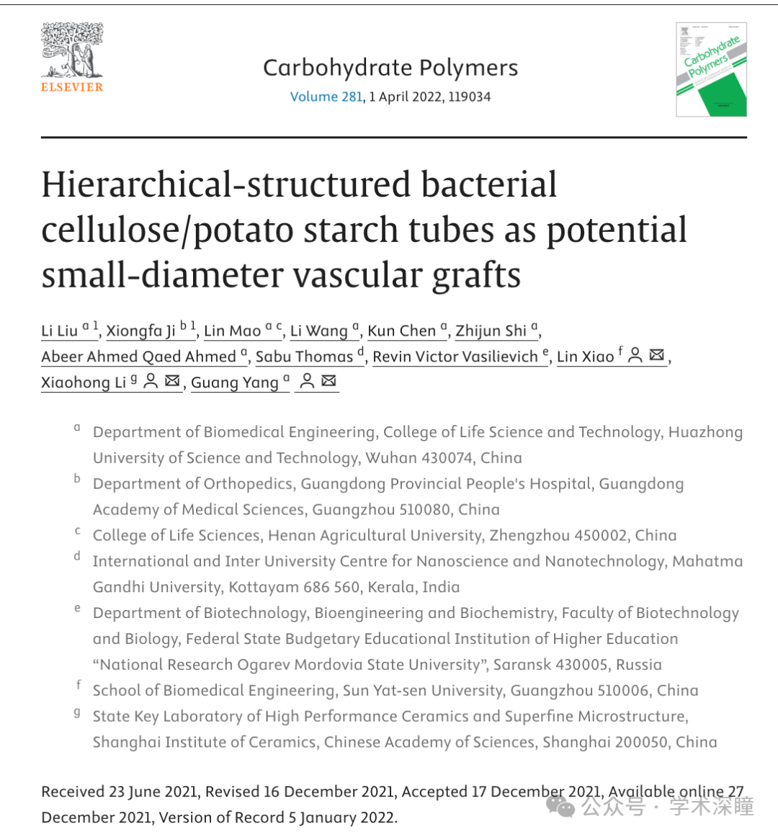

**2025年3月评论人Archasia belfragei指出：**

图2D似乎包含两个大致相同的面板：

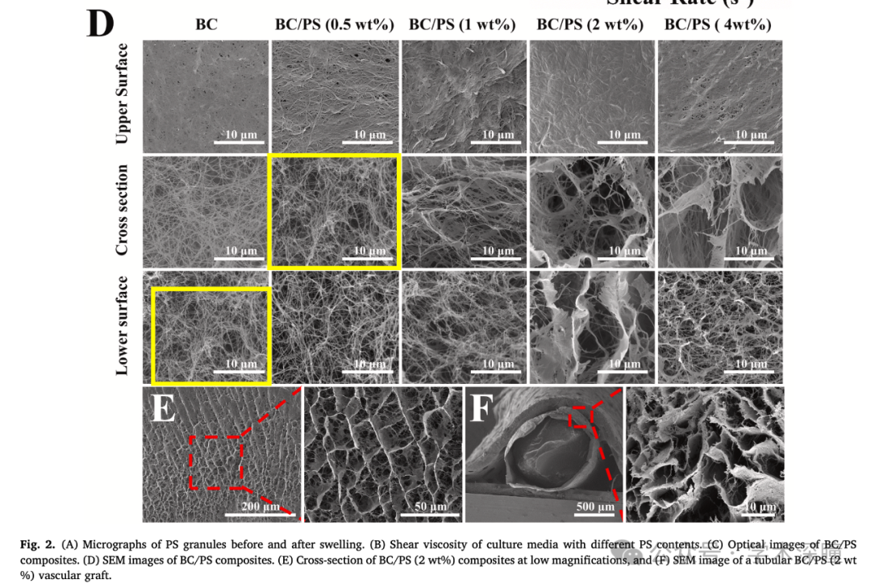

**消息来源：**

https://pubpeer.com/publications/7BB9FAF264E1298B548EC5245EFD5D#1

**如需论文查重，请联系微信号xueshushentong**

[#华中科技大学](https://mp.weixin.qq.com/mp/appmsgalbum?__biz=MzkyNzY3NzY3Nw==&action=getalbum&album_id=3800692211550060551#wechat_redirect)[#中山大学](https://mp.weixin.qq.com/mp/appmsgalbum?__biz=MzkyNzY3NzY3Nw==&action=getalbum&album_id=3588080771522789377#wechat_redirect)